Любознайка

Сентябрь 2018

Здравствуйте, дорогие друзья!
Мы рады встретиться с вами на страницах нашей газеты!

Дошколята
Мы с моей подружкой Томой
Ходим вместе в детский сад.
Это вам не то, что дома!
Это школа малышат!
Здесь мы делаем зарядку,
Ложкой правильно едим,
Приучаемся к порядку!
Детский сад необходим!
Учим мы стихи и песни
В нашей группе дошколят!
Места нет для нас чудесней!
Чем любимый детский сад!

И. Гурина

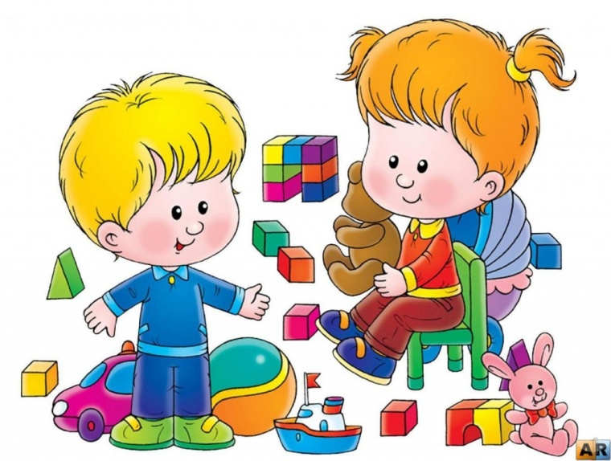
С приходом сентября начинается осень, а в детском саду начинается новый год!!! Не календарный, конечно, а учебный!!!
Наше дошкольное учреждение открывает двери своим воспитанникам! Педагоги и сотрудники соскучились по любимым ребяткам, и с нетерпением ждут знакомства с новыми детьми, которые в первый раз придут в наш замечательный детский сад! И конечно, мы ждем приятного впечатления от общения с родителями!
Мы вам рады! Нам с вами очень интересно! Надеемся, что и вам будет хорошо и интересно с нами!
Мы стараемся разнообразить и обогатить пребывание ребенка в детском саду увлекательными темами, новыми проектами, участием в досуговых и праздничных мероприятиях.

Неделя здоровья – «здоровая» традиция детского сада!
В нашем детском саду во вторую неделю сентября традиционно проводится Неделя здоровья. Очень важно с ранних лет формировать у детей представления о здоровом образе жизни, знакомить с факторами, влияющими на здоровье людей, воспитывать осознанное отношение к необходимости закаляться, выполнять физические упражнения, есть овощи и фрукты, чтобы быть здоровыми.
Всем известно, всем понятно,
Что здоровым быть приятно.
Только надо знать,
Как здоровым стать!
Начинается Неделя всегда с открытия в музыкальном зале, где вместе собираются дети детского сада. Инструктор по физической культуре предлагает детям и воспитателям отправиться в путешествие в страну Здоровья. Но на их пути встречаются вредные Вирус и Микроб. Они украли буквы с щита Здоровья. Выполняя задания, дети возвращают буквы. На щите Здоровья появляется слово «ИММУНИТЕТ». Детям предлагается в течении всей недели выяснить, что же необходимо делать, какие правила соблюдать для поддержания и укрепления иммунитета. И тогда, никакие Вирусы и Микробы будут не страшны! В конце недели в каждой группе прошло итоговое мероприятие, обобщающее представления детей о здоровом образе жизни и способах укрепления здоровья.
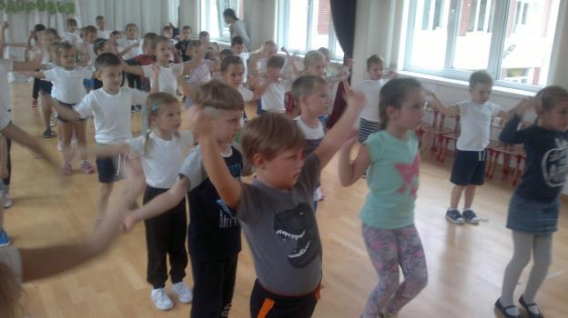
Чтоб с болезнями не знаться,
Закаляться надо нам.
Мы привыкли заниматься
Физкультурой по утрам.
И зимой болеть не будем.
Нас морозы не страшат.
Сила будет, ловкость будет
И закалка у ребят!

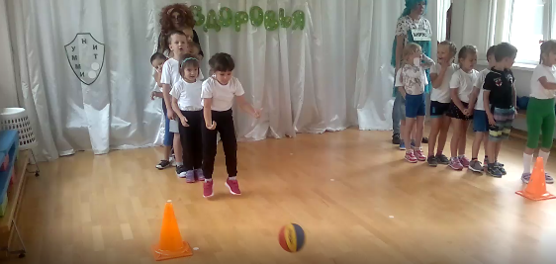
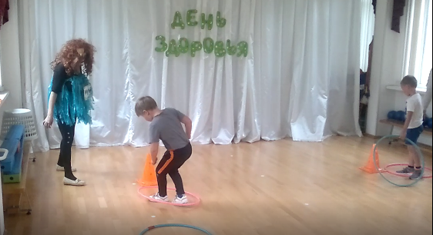
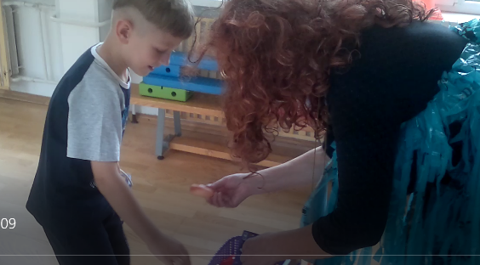

Уважаемые взрослые, помните, что мы должны знакомить детей с доступными способами укрепления здоровья и побуждать их сознательно относиться к собственному здоровью. И лучше всего это делать на личном примере. Желаем Всем Здоровья!
Материал подготовила воспитатель Потапова Н. А.

«Книжкин дом»
«Всем хорошим во мне
я обязан книгам» М.Горький
В нашем детском саду много добрых и славных традиций. И одной из таких стало сотрудничество с центральной библиотекой Выборгского района. Раз в месяц сотрудник из библиотеки приходит к нашим деткам и рассказывает о чём-нибудь интересном из жизни книг. В сентябре нам рассказали об истории возникновения книги, показали интересную презентацию, коллекцию закладок, загадали загадки, а потом мы с удовольствием посмотрели мультфильм. 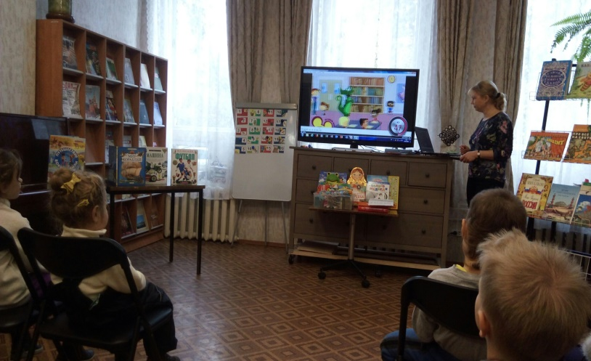
Но как можно говорить о книгах и не побывать в самой библиотеке? Нас пригласили на ознакомительную экскурсию. Дети с нетерпением ждали заветного дня. Даже погода позаботилась о нашем настроении! Мы одели детям светоотражающие жилеты и отправились в путь! По дороге вспомнили правила дорожного движения, рассмотрели деревья в осеннем убранстве.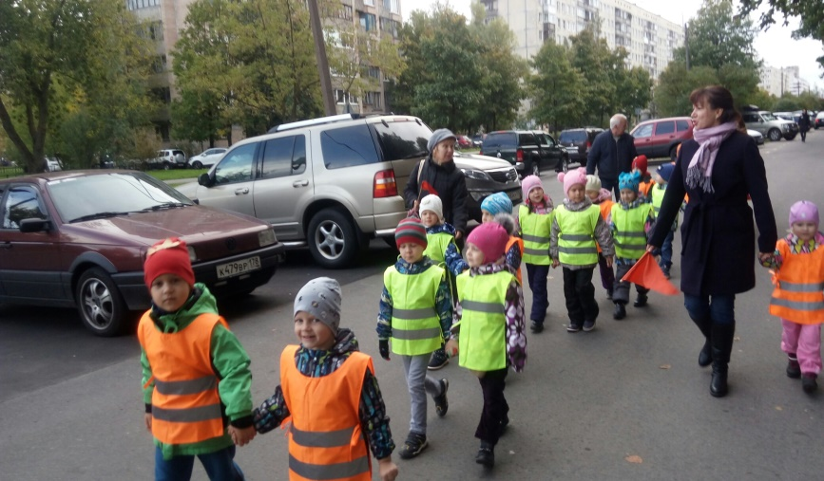
До чего же интересно было в библиотеке! Познакомились с правилами посещения, посмотрели на эту тему мультфильм, узнали как оформляется абонемент читателя, прошлись по залам библиотеки. 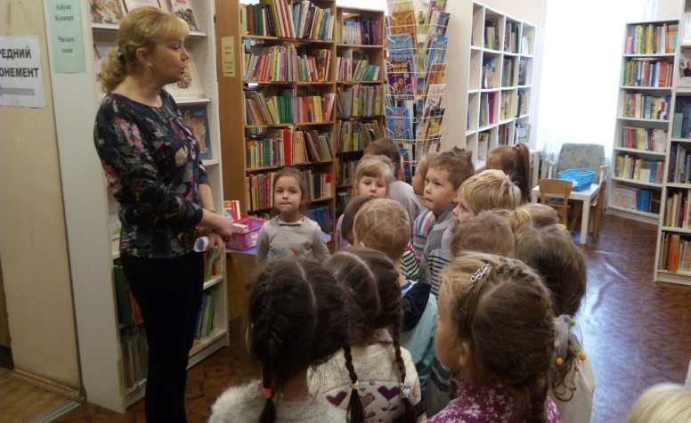 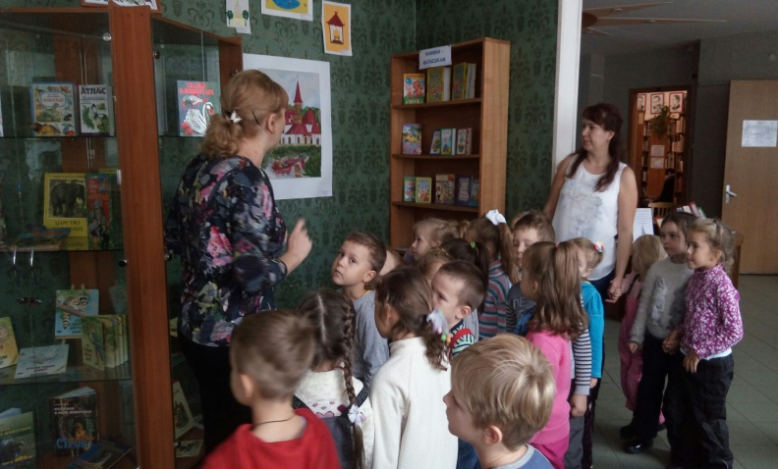
А книги какие разнообразные увидели! Книжки-игрушки, книжки-растяжки, музыкальные, книжки размером с ноготок, потрогали за ушко льва и панду в книжке с шёрсткой животных.
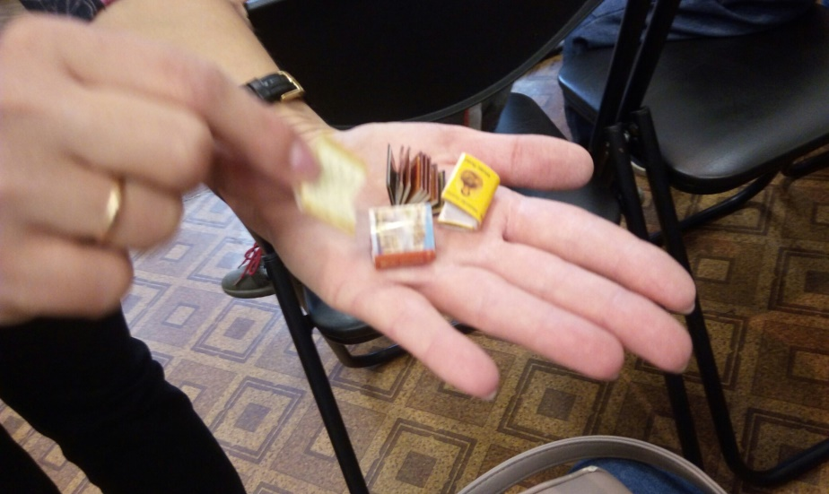
Всех интересностей не перечислить! С удовольствием отгадали самые сложные загадки.
Детям в нашей группе по 5 лет. Некоторые уже умеют читать, а кто не умеет, те стремятся научиться. Очень важно привить ребёнку любовь к чтению. Мультфильмы и фильмы дают готовую картинку и не развивают воображение. Когда читаешь книгу, ты сам додумываешь окружающую обстановку, природу, костюмы и внешность персонажей. Книги развивают лексику, обогащают словарный запас.
Я к вам обращаюсь, товарищи дети:
Полезнее книги нет вещи на свете!
Пусть книги друзьями заходят в дома,
Читайте всю жизнь, набирайтесь ума!
С.Михалков.

Материал подготовили воспитатели группы «Ручеек»,
Васильева М.В. и Васильева Е.Н.

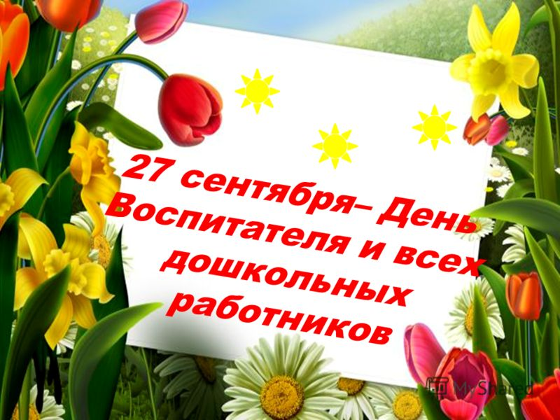
«Воспитателям»
В детском саду работают люди самых разнообразных профессий, и занимают они самые разнообразные должности: от дворника до директора.
Каждый из специалистов чрезвычайно важен для учреждения, в котором растут и развиваются дети. Скажем, как бы мы могли осуществлять педагогическую деятельность, если бы кто-то не позаботился о том, чтобы дети были сыты, а помещения должным образом оборудованы? Нет более или менее важных людей, труд каждого одинаково ценен в таком уникальном месте, как детский сад!
И все же, есть одна профессия, которая всех нас объединяет, это – профессия воспитателя! Потому что, не только педагоги, а все работники детского сада в той или иной степени воспитатели. Все мы заботимся о наших воспитанниках, стараемся быть для них хорошим примером, создать наилучшие условия для воспитания и образования, все мы хотим, чтобы наши дети выросли здоровыми, умными и счастливыми!
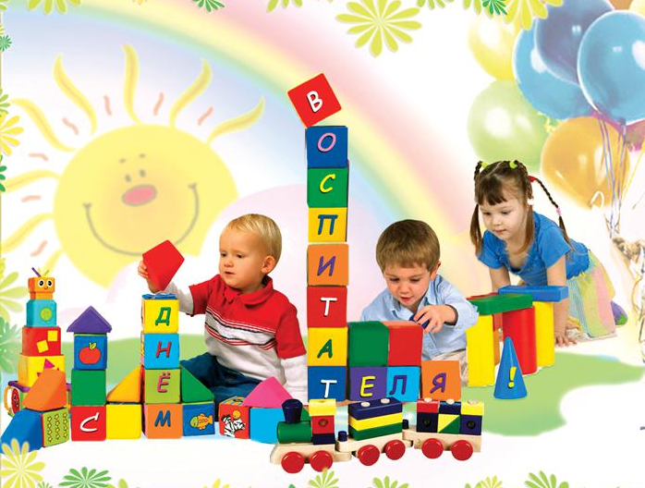
Вам доверяют ценное самое,
Значит, важнее профессии нет!
Вы – воспитатели, вы будто мамы
Детям даруете знания, свет,
Веру в себя, доброту и, конечно,
Умение дружить, понимать и любить…
Мы вам за все благодарны сердечно,
Мы будем ваш вклад уважать и ценить!
Сегодня, сейчас, ну а главное – завтра,
Ведь так результат в воспитании далёк,
Но это, наверно, безумно приятно,
Что в сотнях сердцах есть и ваш огонёк.
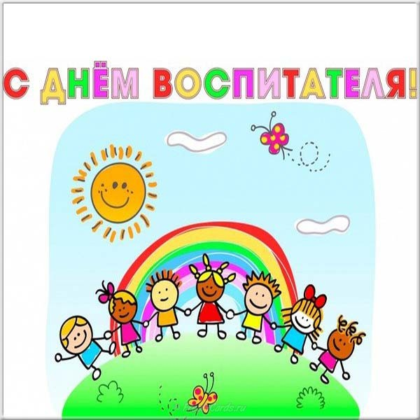
Спасибо, что трудностей не побоялись,
Профессии выбранной были верны,
И педагогом по жизни остались
Ради детей, и семьи, и страны.
Спасибо, что «сеете…доброе, вечное»
С первого дня и по нынешний день.
Примите признание бесконечное
От миллионов хороших людей!
Материал подготовили:
Музыкальный руководитель - Быкова Светлана Валерьевна,
Учитель – логопед - Борисова Мария Александровна

Поделки из природного материала

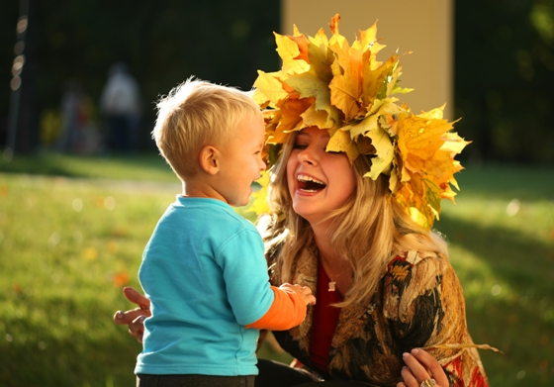

Поделки из природного материала дети особенно любят, ведь их можно сотворить из того, что они сами найдут в парке, в поле, в лесу, на морском побережье или в горах. Главное – чтобы хватило фантазии превратить ракушки, гальку, камушки, веточки, сухие плоды, шишки, желуди, каштаны, орехи, семена или соцветия своими руками в нечто необычайное! К тому же природный материал – самый экологический материал для занятий с детьми.

Изготовление поделок из природного материала развивает навыки:
- развивает мелкую моторику;
- учит ставить цель и визуализировать ее на протяжении творческого процесса;
- экспериментировать и искать оптимальные пути продвижения к цели;
- развивает пространственное воображение;
- учит видеть цельную вещь в разрозненных элементах;
- развивает внимание и аккуратность, терпение и старательность;
- пробуждает интерес к творческому конструированию
- знакомит с чувством вдохновения;
- учит бережно относиться к природе.

Улитки
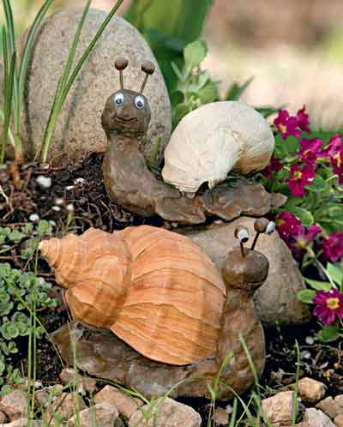
Соберите понравившиеся вам ракушки, промойте проточной водой и подсушите на солнце. Рассортируйте заготовленные ракушки по цвету и форме.
Собранные на пляже ракушки промойте тщательно в проточной воде и подсушите на солнце. Можно покрыть ракушки прозрачным лаком – они будут блестеть как в воде.
Отберите несколько спирально закрученных раковин. Возьмите пластилин и вылепите фигурку улитки: голову, рожки, хвост. Закрепите раковину на спине улитки.

Яркие камушки
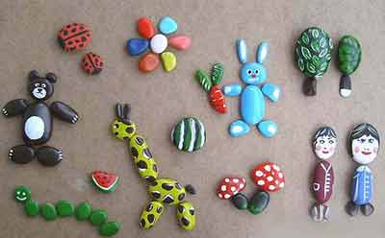

Детки любят собирать на пляже морские камешки. Кисточка и краски превратят гладкую гальку в жучка, божью коровку, черепашку, сову или грибок. Сама форма камешка подскажет малышу, какой образ лучше создать. На камешек наносится краска – и образ готов. Камушки между собой склеиваются пластилином. После того, как творение высохнет, для придания блеска покройте его бесцветным лаком.

Забавные зверушки
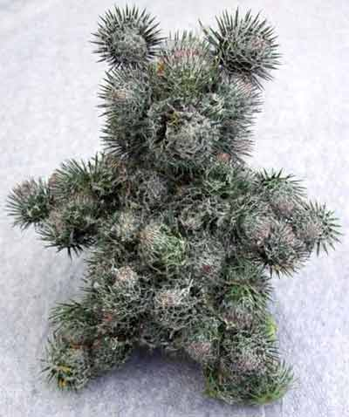

С маленьким ребенком попробуйте сделать что-нибудь совсем простое: например, смастерить фигурки зверушек из цепкого репейника. Для этого изготовьте заранее каркас из шерсти, на который будет лепиться репей. Потом предложить крохе сформировать медвежонка, слоника с длинным хоботом, собачку или паука.
Восхитительная картинка

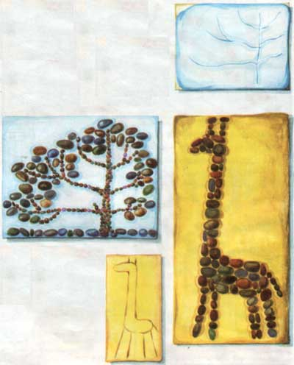

Вот такую удивительную картину можно сделать с гальки, мелких камушек, ракушек или круп (фасоли, гороха). Решите для начала, какого цвета подойдет для вашей работы пластилиновый фон. Нанесите пластилин на картонную основу. Наметьте рисунок на пластилине. Теперь вместе с малышом аккуратно заполните рисунок выбранным материалом по контуру.

Картинка из листьев

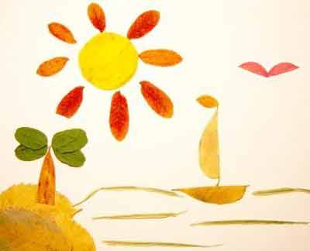

Соберите с ребенком во время прогулки в парке или лесу соберите много листьев разных оттенков и формы, больших и маленьких. Засушите их между листами старой книги или газеты, положив сверху что-нибудь тяжелое. Для работы понадобятся листы картона, клей и природный материал. Если вы делаете аппликации с маленьким ребенком (1,5-3 года), то можно листья просто разложить красиво на картоне. Дети постарше могут проявить фантазию и сделать удивительную аппликацию с вашей помощью. Темой аппликации могут быть разные птички, зверюшки, рыбки, машинки или даже сюжетные картинки.

Поделки из желудей
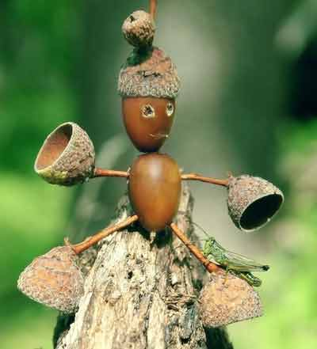

Желуди бывают разные: крупные и мелкие, продолговатые и круглые. У ослика или лошадки туловище делается из желудя большого, а головка – из маленького. Также из двух желудей – поменьше и побольше – и нескольких палочек можно сделать красивого аиста. Смешных человечков можно сделать: худых и толстых, высоких и низких, в шляпках. Главное, все надо делать, пока желуди еще не успели высохнуть. Игрушки, сделанные из свежих желудей, сохраняются долгое время.
А сколько смешных и славных фигурок можно сделать из каштанов, шишек и орехов! Просто бесчисленное количество, особенно если фантазия разыграется во время работы.
Цветочные Эльфы
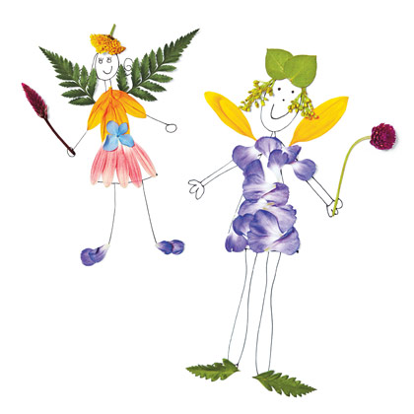
Для этой поделки вам потребуется немного цветков. Соберите их вместе с ребенком во время вашей прогулки о парку или лесу. Для изготовления удивительной картинки вам понадобится: картон, карандаши или фломастеры, клей цветы и лепестки. Сначала нарисуйте фигуры на картоне, а потом приступайте к приклеиванию одежды, крыльев и волшебной палочки.

Еще несколько советов:
- Для панно, картин, игрушек из природного материала понадобятся шишки, семена различных растений, желуди, сережки ольхи, березы, акации, плоды разных растений, листья, корни, цветы, ракушки.
- Потрясающе смотрятся оклеенные крупами (гречка, манка, кукуруза, просо, семена подсолнечника) или ракушками рамочки – для картин, фото или зеркала, а также деревянные шкатулки.

Чтобы ребенок понял последовательность работы, следует вначале показать, как изготовить поделку. После того, как малыш узнал первые азы создания игрушки из природного материала, ему будет достаточно показать рисунок, картинку или фотографию готовой поделки, и он уже с пониманием процесса сможет изготовить ее самостоятельно. Затем ребенку нужно предлагать сделать из природного материала сказочных персонажей или увиденных зверей в зоопарке. Подобные занятия значительно развивают творческие способности, фантазию и воображение детей.

Приглашаем, Вас принять участие в выставке
поделок из природного материала в октябре.

Материал подготовила старший воспитатель Шипкова В.Н.

До новых встреч!

Газета «Любознайка»
Учредитель и редакция «Детский сад №125 Выборгского района Санкт-Петербурга»
Наш адрес: город Санкт-Петербург, проспект Луначарского, дом 62, корп.3, литера А

